“国泰航空” 秋天到了！

[有理儿有面](javascript:void(0);)

**有理儿有面**

微信号 youli-youmian

功能介绍 你说是不是

2019-08-21[原文](https://mp.weixin.qq.com/s?__biz=Mzg3MjEyMTYyNg==&mid=2247483764&idx=2&sn=7ab296e69cfb9e9be7fab9a883ea47b1&chksm=cef55501f982dc173adb6ba8a8ff31a2ea9e5aaaf2d276432f79807ae54177a194eb68d89538&scene=27#wechat_redirect&cpage=98)

收录于话题

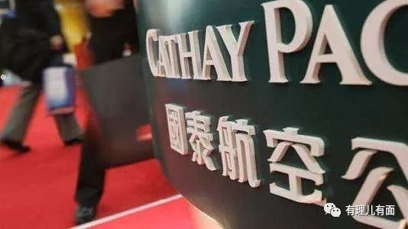

       国泰航空支持港毒的丑恶面目被揭开后，国泰航空市值蒸发已超100亿，且民航局对其采取了一系列强制措施，日子恐怕很不好过。目前的国泰航空及相关“港毒”员工，有两难：

       一、国泰航空的难：民航局要求，国泰航空飞中国任何领空，必须提交机组人员名单，经民航局空管局审核。意味着参与暴乱的3000个国泰航空员工，不能上天。国泰航空陷入困局：**不安排3000个员工工作，等于白养，解雇则面临巨额赔偿和劳工官司，按30万元/人，3000人，赔钱超过10亿。当然，国泰航空，你自己应对。**       二、参与暴乱的员工的难：赔偿的钱，养家糊口能撑多久？所以必须要找工作！当然你可以去美国、英国抢别人的饭碗。但英、美的失业率也很高，能抢到？即使抢到了，仍然飞不了中国，早进了中国的黑名单。别的航空公司不蠢，接收就是自找麻烦。  
        下一步，北京会出什么招呢？我猜测：  
     **第一步：**        香港的中资企业，会收到内部指引：炒掉参与暴乱的员工。至于以什么理由炒？上班迟到，顶撞上司，炒鱿鱼需要理由吗？  
        **第二步：**        香港的中资企业，会收到内部指引：新员工入职前，先报审。废青，你可以M次递交简历，骋不骋你，无需向你说明。  
        **第三步：**        拒绝进入黑名单的废青入境内地。废青也许会说：我永远不回大陆，也不去香港中资企业工作，我打私人工。香港的私人企业，你要不要与大陆做生意？要的话，香港好市民多的是，你懂的……  
        香港企业：我不知道他是不是废青，怎么办？简单！**让入职者去深圳买一捆葱回来，然后出示出入境签证！**是不是废青，一目了然。  
        **第四步：**       待大局定后，是秋后算总账的时候了。想买机票出去？对不起，出于安全考虑，香港的出入境处不发放通行证。废青想离开香港，进不了大陆，上不了天，那只有海路了。逃到台湾？不好意思，光偷渡费200万起步？没有那么多？那祝你好运……  
       曾有一个叫鲁滨逊的，抱着汽车内胎，也完成了横渡太平洋的壮举！再次祝好运……











**关注公众号：**

**有理儿有面**

**理   性｜   揭   秘｜   探   讨**



### 精选留言

用户设置不下载评论